Девиз Всемирного дня прав потребителей в 2021 году –
«Борьба с загрязнением пластиковыми материалами»
(«Tackling Plastic Pollution»)
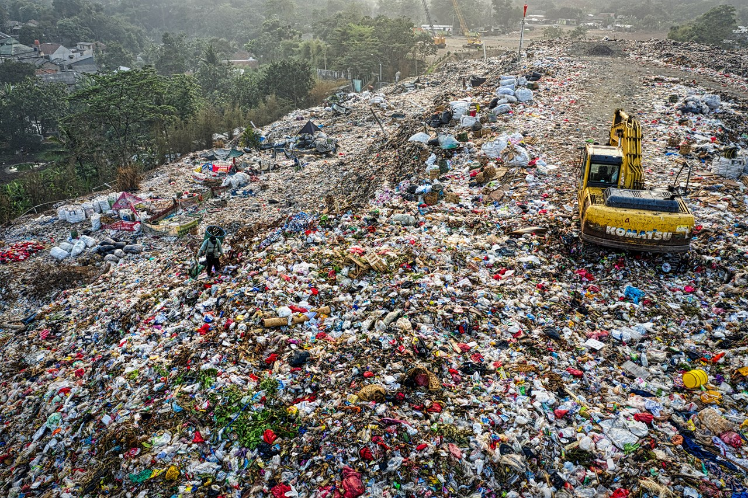
Международной организацией потребителей (CI) решением проблемы загрязнения пластиком - объявлена тема Всемирного дня прав потребителей 2021 года.
Кампания будет способствовать повышению осведомленности и привлечению потребителей во всем мире к принятию и продвижению более экологичных методов. Основываясь на прошлогодней теме «Устойчивый потребитель», кампания также будет сосредоточена на центральной роли, которую защитники интересов потребителей, правительства и предприятия могут сыграть в борьбе с глобальным кризисом загрязнения пластиком.

Пластик - очень полезный материал в нашей повседневной жизни, но наше потребление и производство пластмасс, особенно одноразового пластика, стало неустойчивым. Это влияет на наши экосистемы, вызывая негативные экологические последствия, включая загрязнение местной и международной среды, и угрожая здоровью человека.
Отчет Pew Charitable Trusts & SYSTEMIQ «Преодолевая пластиковую волну», выпущенный в августе 2020 года, рассчитывает утроение потока пластиковых материалов в океан к 2040 году, если не произойдут серьезные изменения в политике, инновациях и изменениях в поведении. Борьба с загрязнением пластиком - это глобальная проблема, требующая скоординированных международных решений. Как глобальное потребительское движение, мы можем сыграть решающую роль в решении этой проблемы и продвижении устойчивого потребления и производства пластмасс.

- По оценкам, к 2050 году в океанах будет больше пластика, чем рыбы.
- 100000 морских млекопитающих и черепах и 1 миллион морских птиц ежегодно погибают от загрязнения морской среды пластиком.
- Ежегодно в наши океаны попадает около 8 миллионов тонн пластика.
- Пластмассы одноразового использования составляют 50 процентов пластика, производимого ежегодно.
- Половина всех когда-либо производимых пластиков была произведена за последние 15 лет.
- 40 процентов произведенного пластика идет на упаковку и выбрасывается после одного использования.

Потребители все больше обеспокоены загрязнением пластиком и уже принимают меры. Глобальное исследование, проведенное в 2019 году, показало, что существует сильная реакция потребителей на пластиковые отходы (82% респондентов используют многоразовые чистящие средства вместо одноразовых пластиковых альтернатив, 72% приносят многоразовые пакеты при покупках и 62% используют многоразовые бутылки для питья) - и, несмотря на более широкое использование одноразового пластика во время пандемии, 55% потребителей во всем мире стали больше беспокоиться об окружающей среде в результате COVID-19 и почти 74% потребителей (в Европе, США и Южной Америке) готовы тратить больше на экологичную упаковку.

Системные изменения рынка требуются на всех уровнях от правительств, предприятий и разработчиков стандартов, чтобы сделать решение проблемы пластикового загрязнения и устойчивого потребления легким выбором для потребителей.

Одним из путей решения проблемы является использование потребителями круговой модели управления отходами 7R: переосмысление, отказ, сокращение, повторное использование, переработка, ремонт и замена.

Что можешь сделать ты?

Источник:
https://www.consumersinternational.org/

